Руководство пользователя. СЭМД "Справка о наличии медицинских показаний, в соответствии с которыми ребенок не посещает дошкольную организацию или организацию, осуществляющую образовательную деятельность по основным общеобразовательным программам, в период учебного процесса"
СЭМД разработан в соответствии с Приказом Министерства здравоохранения РФ от 14 сентября 2020 г. № 972н "Об утверждении Порядка выдачи медицинскими организациями справок и медицинских заключений".
Информация о СЭМД "Справка о наличии медицинских показаний, в соответствии с которыми ребенок не посещает дошкольную организацию или организацию, осуществляющую образовательную деятельность по основным общеобразовательным программам, в период учебного процесса" должна передаваться из медицинской информационной системы (МИС) в реестр электронных медицинских документов (РЭМД).

Оформление справки о наличии медицинских показаний.
Для корректного формирования СЭМД в Систему предварительно должны быть внесены данные справки о наличии медицинских показаний, в соответствии с которыми ребенок не посещает дошкольную организацию или организацию. Оформление справки осуществляется посредством оказания услуги, предназначенной для выдачи данной справки.
Возможно несколько вариантов оказания услуги:
- в случае если пациент (ребенок) кратковременно не посещает дошкольную организацию или организацию, осуществляющую образовательную деятельность по основным общеобразовательным программам, то услуга по выдаче справки назначается и оказывается непосредственно на приёме врача-педиатра;
- в случае если пациент (ребенок) длительно не посещает дошкольную организацию или организацию, осуществляющую образовательную деятельность по основным общеобразовательным программам, то врач-педиатр на своем приёме назначает пациенту услугу врачебной комиссии. Оказание услуги врачебной комиссии осуществляется председателем ВК и сопровождается выдачей справки.
Если на приёме врача-педиатра пациенту был установлен хронический диагноз из перечня диагноз по Приказу МЗ РФ от 30.06.2016 N436н, в соответствии с которым пациент не может посещать дошкольную организацию или организацию, осуществляющую образовательную деятельность по основным общеобразовательным программам, то после сохранения приёма пациенту присваивается статус "Подлежит надомному обучению" и для такого пациента в дневнике врача отображается сигнальная информация - .
Если на приёме врача-педиатра пациенту был установлен не хронический диагноз в пределах срока давности из определенного перечня (C00-C97, H33, M24, M91.1, T91, T93, T94.0), то после сохранения приёма для такого пациента в дневнике врача отображается сигнальная информация - . При наведении на значок отображается подсказка об установленных пациенту не хронических диагнозах и сроках их давности.

Чтобы выдать справку о наличии медицинских показаний на приеме врача-педиатра, выполните следующие действия:
- выберите пункт главного меню "Рабочие места" → "Дневник врача". Откроется основное рабочее место врача;
- выберите в дневнике назначенный пациенту прием врача-педиатра и нажмите на ссылку "Оказать". Откроется окно оказания приёма;
- заполните все обязательные (выделенные цветом) поля в открывшемся окне, необходимые для сохранения приёма;
- нажмите на кнопку "Применить" для сохранения внесенных в прием данных;
- перейдите на вкладку "Направления" и нажмите на кнопку "Новое назначение". Откроется окно выбора услуг;
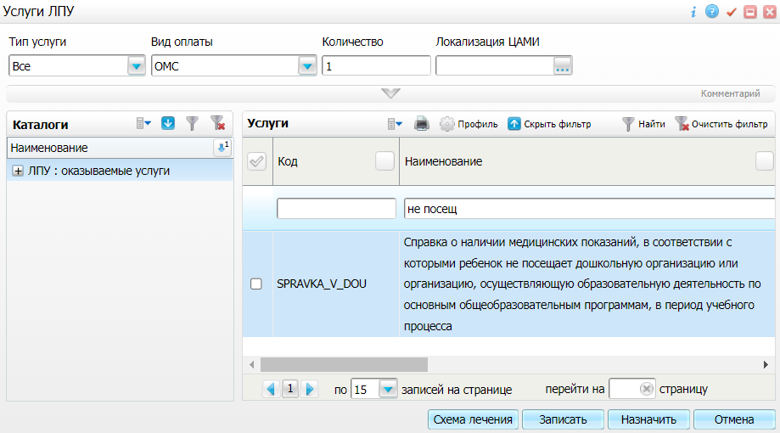
- выберите услугу SPRAVKA_V_DOU и нажмите на кнопку "Назначить". Произойдет возврат к окну оказания приема врача-педиатра, где на вкладке "Направления" отображается выбранная услуга;
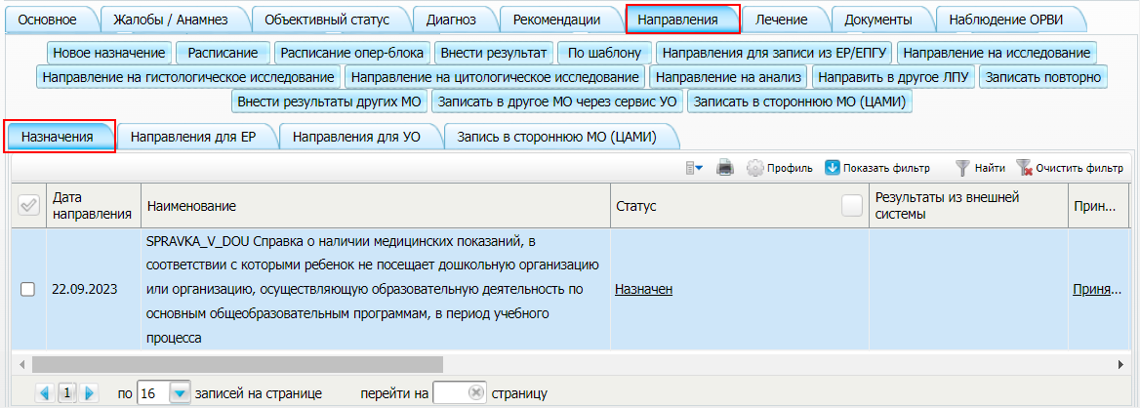
- выберите в списке назначений услугу по выдаче справки и нажмите на ссылку "Принять".
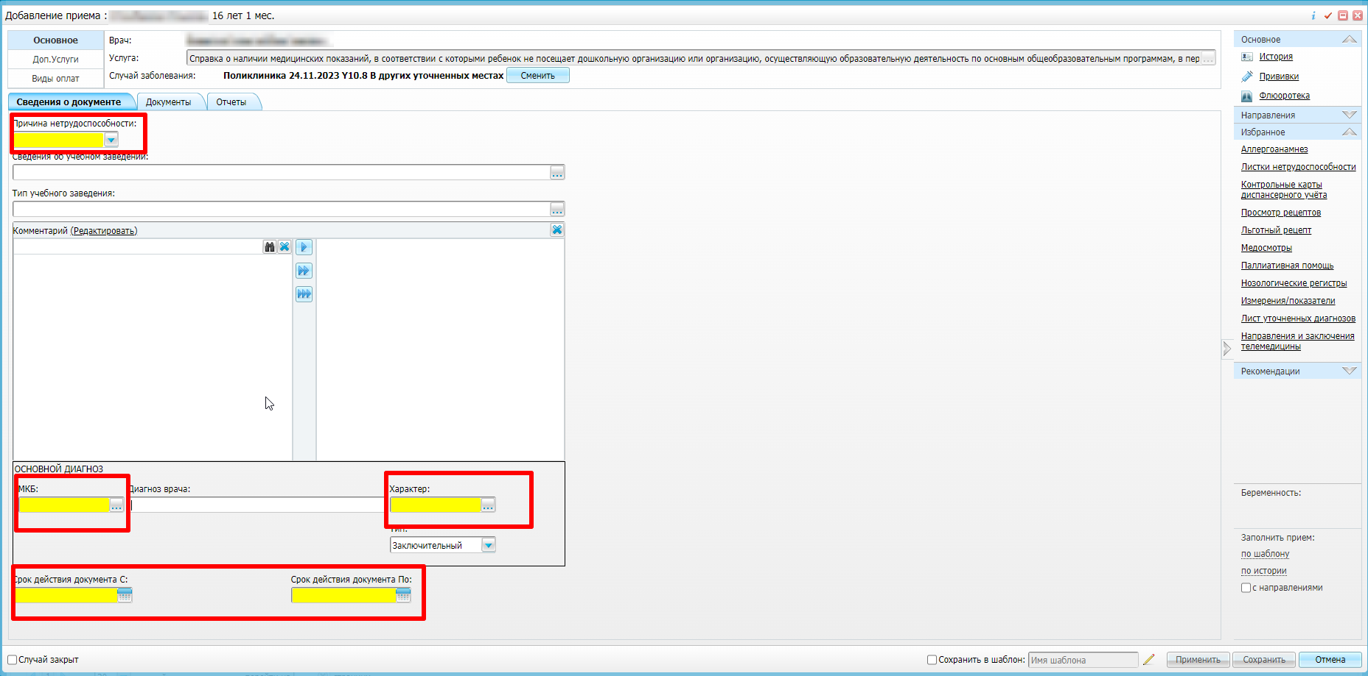
- заполните все обязательные поля в открывшемся окне, необходимые для сохранения приёма. Для последующего формирования СЭМД требуется заполнение следующих полей:
Поле, являющееся признаком формирования СЭМД:
- "Причина нетрудоспособности" – выберите в выпадающем списке причину нетрудоспособности пациента, например, "Травма".
Поля, данные из которых в обязательном порядке включаются в СЭМД:
- блок полей "Основной диагноз", поле "МКБ" – укажите шифр диагноза пациента по МКБ-10, например, "T94.0";
Примечание – СЭМД формируется только по диагнозам из справочника НСИ "Перечень заболеваний, наличие которых дает право на обучение по основным общеобразовательным программам на дому" OID 1.2.643.5.1.13.13.99.2.961.
- "Сведения об учебном заведении", "Тип учебного заведения" – данные тянутся из карты пациента, поэтому раздел Учеба должен быть обязательно заполнен;
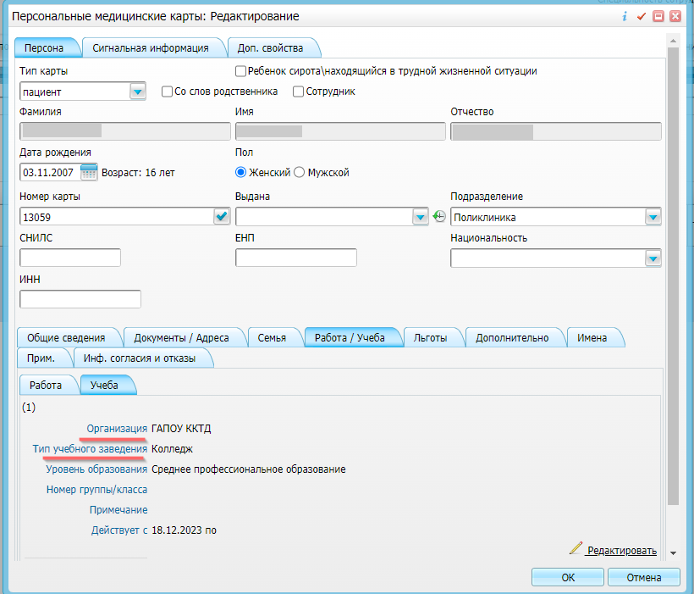
- "Комментарий" – выберите из списка с помощью кнопки или введите вручную комментарий врача;
- "Срок действия документа C" – укажите дату начала действия выдаваемой справки;
- "Срок действия документа По" – укажите дату окончания действия выдаваемой справки;
Нажмите на кнопку "Сохранить" для сохранения внесенных в прием данных.
Примечание – Несмотря на то, что при оказании услуги указывается состав врачебной комиссии, в дальнейшем для регистрации СЭМД в РЭМД подписание всех членов ВК не обязательно. Документ зарегистрируется и с одной подписью врача.

Формирование СЭМД.
СЭМД формируется на основании оказанной пациенту услуги, в рамках которой выдается справка о наличии медицинских показаний, и только в том случае, если при оказании услуги заполнено поле "Причина нетрудоспособности".

Чтобы сформировать СЭМД, выполните следующие действия:
- выберите в дневнике оказанную пациенту услугу, в рамках которой выдается справка о наличии медицинских показаний, и нажмите на ссылку "Редактировать";
- перейдите на вкладку "Электронные документы (РЭМД)" в том случае, если требуется указать медицинские документы пациента, связанные с формируемым СЭМД. Информация о документах, выбранных на данной вкладке, будет включена в формируемый СЭМД. На вкладке отображаются все электронные медицинские документы пациента, ранее зарегистрированные в РЭМД;
- перейдите на вкладку "Документы";
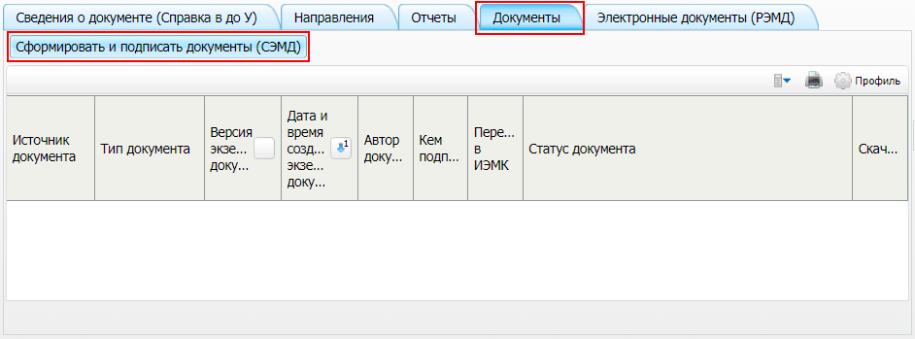

- нажмите на кнопку "Сформировать и подписать документы (СЭМД)". Если какое-либо из требуемых для СЭМД полей не заполнено, то выдается соответствующее системное сообщение с перечнем ошибок. В этом случае необходимо исправить выявленные ошибки и повторить формирование документа;
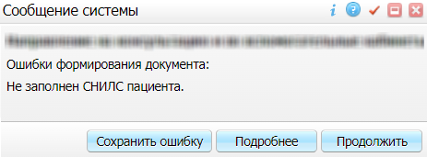

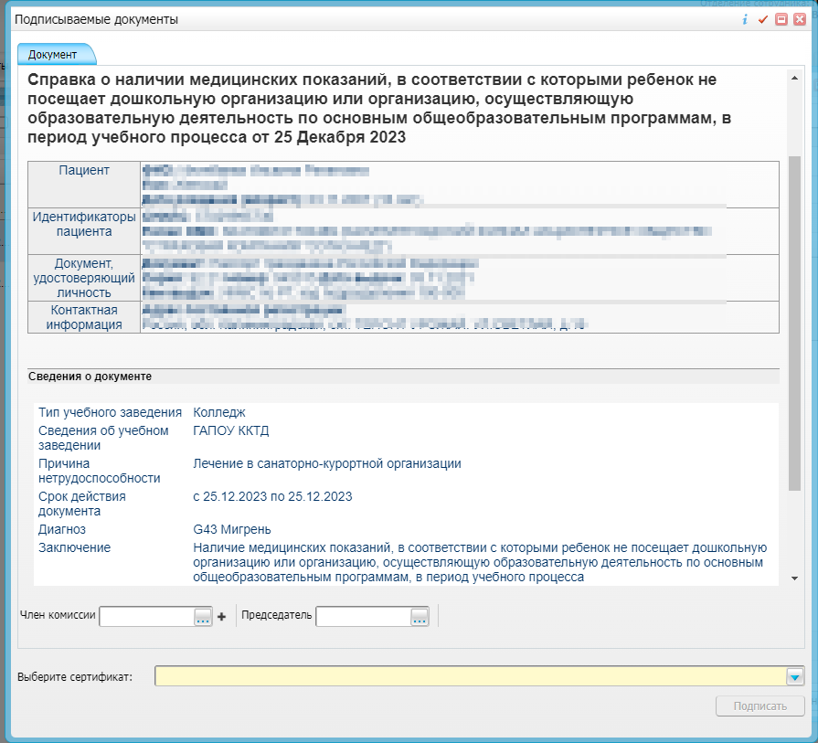
- укажите сертификат ЭП автора документа, выбрав его в выпадающем списке "Выберите сертификат";
- при необходимости укажите других участников подписания документа:
- нажмите на кнопку "Подписать". Произойдет формирование СЭМД. Сформированный документ отобразится на вкладке "Документы".

Если помимо автора СЭМД должен быть подписан и другими сотрудниками МО, предусмотренными настройками документа, то в таком случае эти сотрудники должны войти в Систему и выполнить подписание или отказ в подписании документа. До тех пор, пока электронный медицинский документ не будет подписан всеми необходимыми ЭП, его невозможно отправить в РЭМД.

Передача СЭМД в РЭМД.
Отправка подписанных документов осуществляется в фоновом режиме. Для корректной автоматической отправки документ должен содержать все необходимые подписи участников подписания, предусмотренные настройками документа. Далее документ помещается в очередь на отправку. Согласно временному интервалу, установленному в пользовательском задании, документы направляются на регистрацию в РЭМД.

Поступление ответа от РЭМД и его обработка Системой осуществляется в фоновом режиме. Результат регистрации СЭМД выводится в столбце "Статус документа".

Если при регистрации документа в РЭМД не произошло ошибок, то РЭМД возвращает ответ с информацией о регистрации документа, а документу в Системе присваивается статус "Зарегистрирован в РЭМД" с указанием номера, присвоенного документу.

Если при регистрации документа в РЭМД произошли ошибки, то РЭМД возвращает ответ с информацией о выявленной ошибке, а документу в Системе присваивается статус "Ошибка получения ответа от РЭМД" с указанием текста ошибки. После исправления ошибок возможна повторная отправка документа на регистрацию.

